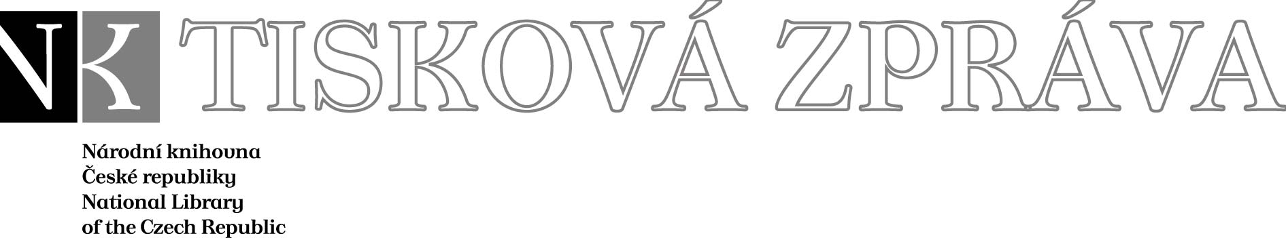
2. 4. 2007

Více najdete na www.nkp.cz a www.klementinum.cz <Pro novináře>

Oko nad Prahou láká tisíce návštěvníků
Mimořádný zájem veřejnosti vzbudila výstava Oko nad Prahou, která
v Galerii Klementinum přináší ohlédnutí za mezinárodní architektonickou soutěží na podobu nové budovy Národní knihovny České republiky. Za první čtyři dny zde napočítali, včetně hostů středeční vernisáže, již 4 676 návštěvníků. Expozice prezentuje všech 355 soutěžních návrhů a na výstavních panelech jsou instalovány stovky výkresů, fotografií modelů i počítačových vizualizací, které umožňují porovnat nejrůznější vize architektů a architektonických týmů z celého světa. Závěr výstavy je věnován osmi finalistům, jejichž práce jsou představeny v širším měřítku včetně samotných modelů. Největší prostor je věnován projektu vítěznému, který zpracoval tým britské kanceláře Future Systems pod vedením architekta českého původu Jana Kaplického. Neschází zde ani model budoucí budovy Národní knihovny, jenž je zasazen do modelu Letenské pláně; ten sloužil porotě jako pomůcka při hodnocení soutěžních návrhů. Návštěvníci výstavy tak mají možnost hojně diskutovaný Kaplického projekt posoudit na vlastní oči, navíc v úplnosti i v kontextu dalších důležitých souvislostí. O své postřehy a názory se přitom mohou podělit nejenom zápisem v klasické návštěvní knize, ale vůbec poprvé i v návštěvní knize elektronické!
Výstava je doplněna projekcí dokumentu, jenž mapuje průběh celé soutěže. V galerii se rovněž promítá dokumentární snímek o Janu Kaplickém Profil, který filmová producentka Eliška Fuchsová a režisér Jakub Wagner natočili v koprodukci
s Českou televizí a firmou Sipral. U příležitosti výstavy vydala Národní knihovna publikaci Oko nad Prahou - Knihovna pro třetí tisíciletí, která připomíná nejdůležitější momenty týkající se geneze plánů na výstavbu nové budovy. Její ústřední část tvoří prezentace samotného vítězného projektu, Jana Kaplického
a Future Systems. V prodeji u pokladny galerie jsou rovněž upomínkové předměty s motivem Kaplického návrhu nové knihovny.
Pro zájemce o další podrobnosti týkající se historického dění pak je v přízemí Klementina, na hlavní chodbě před Všeobecnou studovnou, instalována malá expozice nazvaná „Milníky na cestě k nové budově Národní knihovny“. Výstava Oko nad Prahou bude v Galerii Klementinum otevřená až do 31. května a vstup na ni je zdarma.

Podrobnosti o soutěži a aktuální informace jsou přístupné na webových stránkách NK ČR: http://www.nkp.cz/competition_library/index.htm

Úsek komunikace NK ČR

public.ur@nkp.cz

Partneři Národní knihovny ČR:

Generální partner



Partneři



Mediální partneři



Oko nad Prahou
Galerie Klementinum, otevřeno úterý-neděle 10:00 - 19:00 hod.
vstup zdarma

Národní knihovna České republiky, Klementinum 190, 110 00 Praha 1, tel./fax: +420 221 663 277
e-mail: public.ur@nkp.cz
www.nkp.cz • www.klementinum.cz

